Indicatoare de avertizare   | Mijloace de semnalizare a lucrarilor in zona  
Indicatoare de reglementare   | Dispozitive de semnalizare luminoase  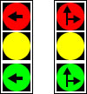
Indicatoare de orientare si informare  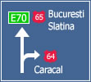 | Panouri aditionale  
Marcaje rutiere
